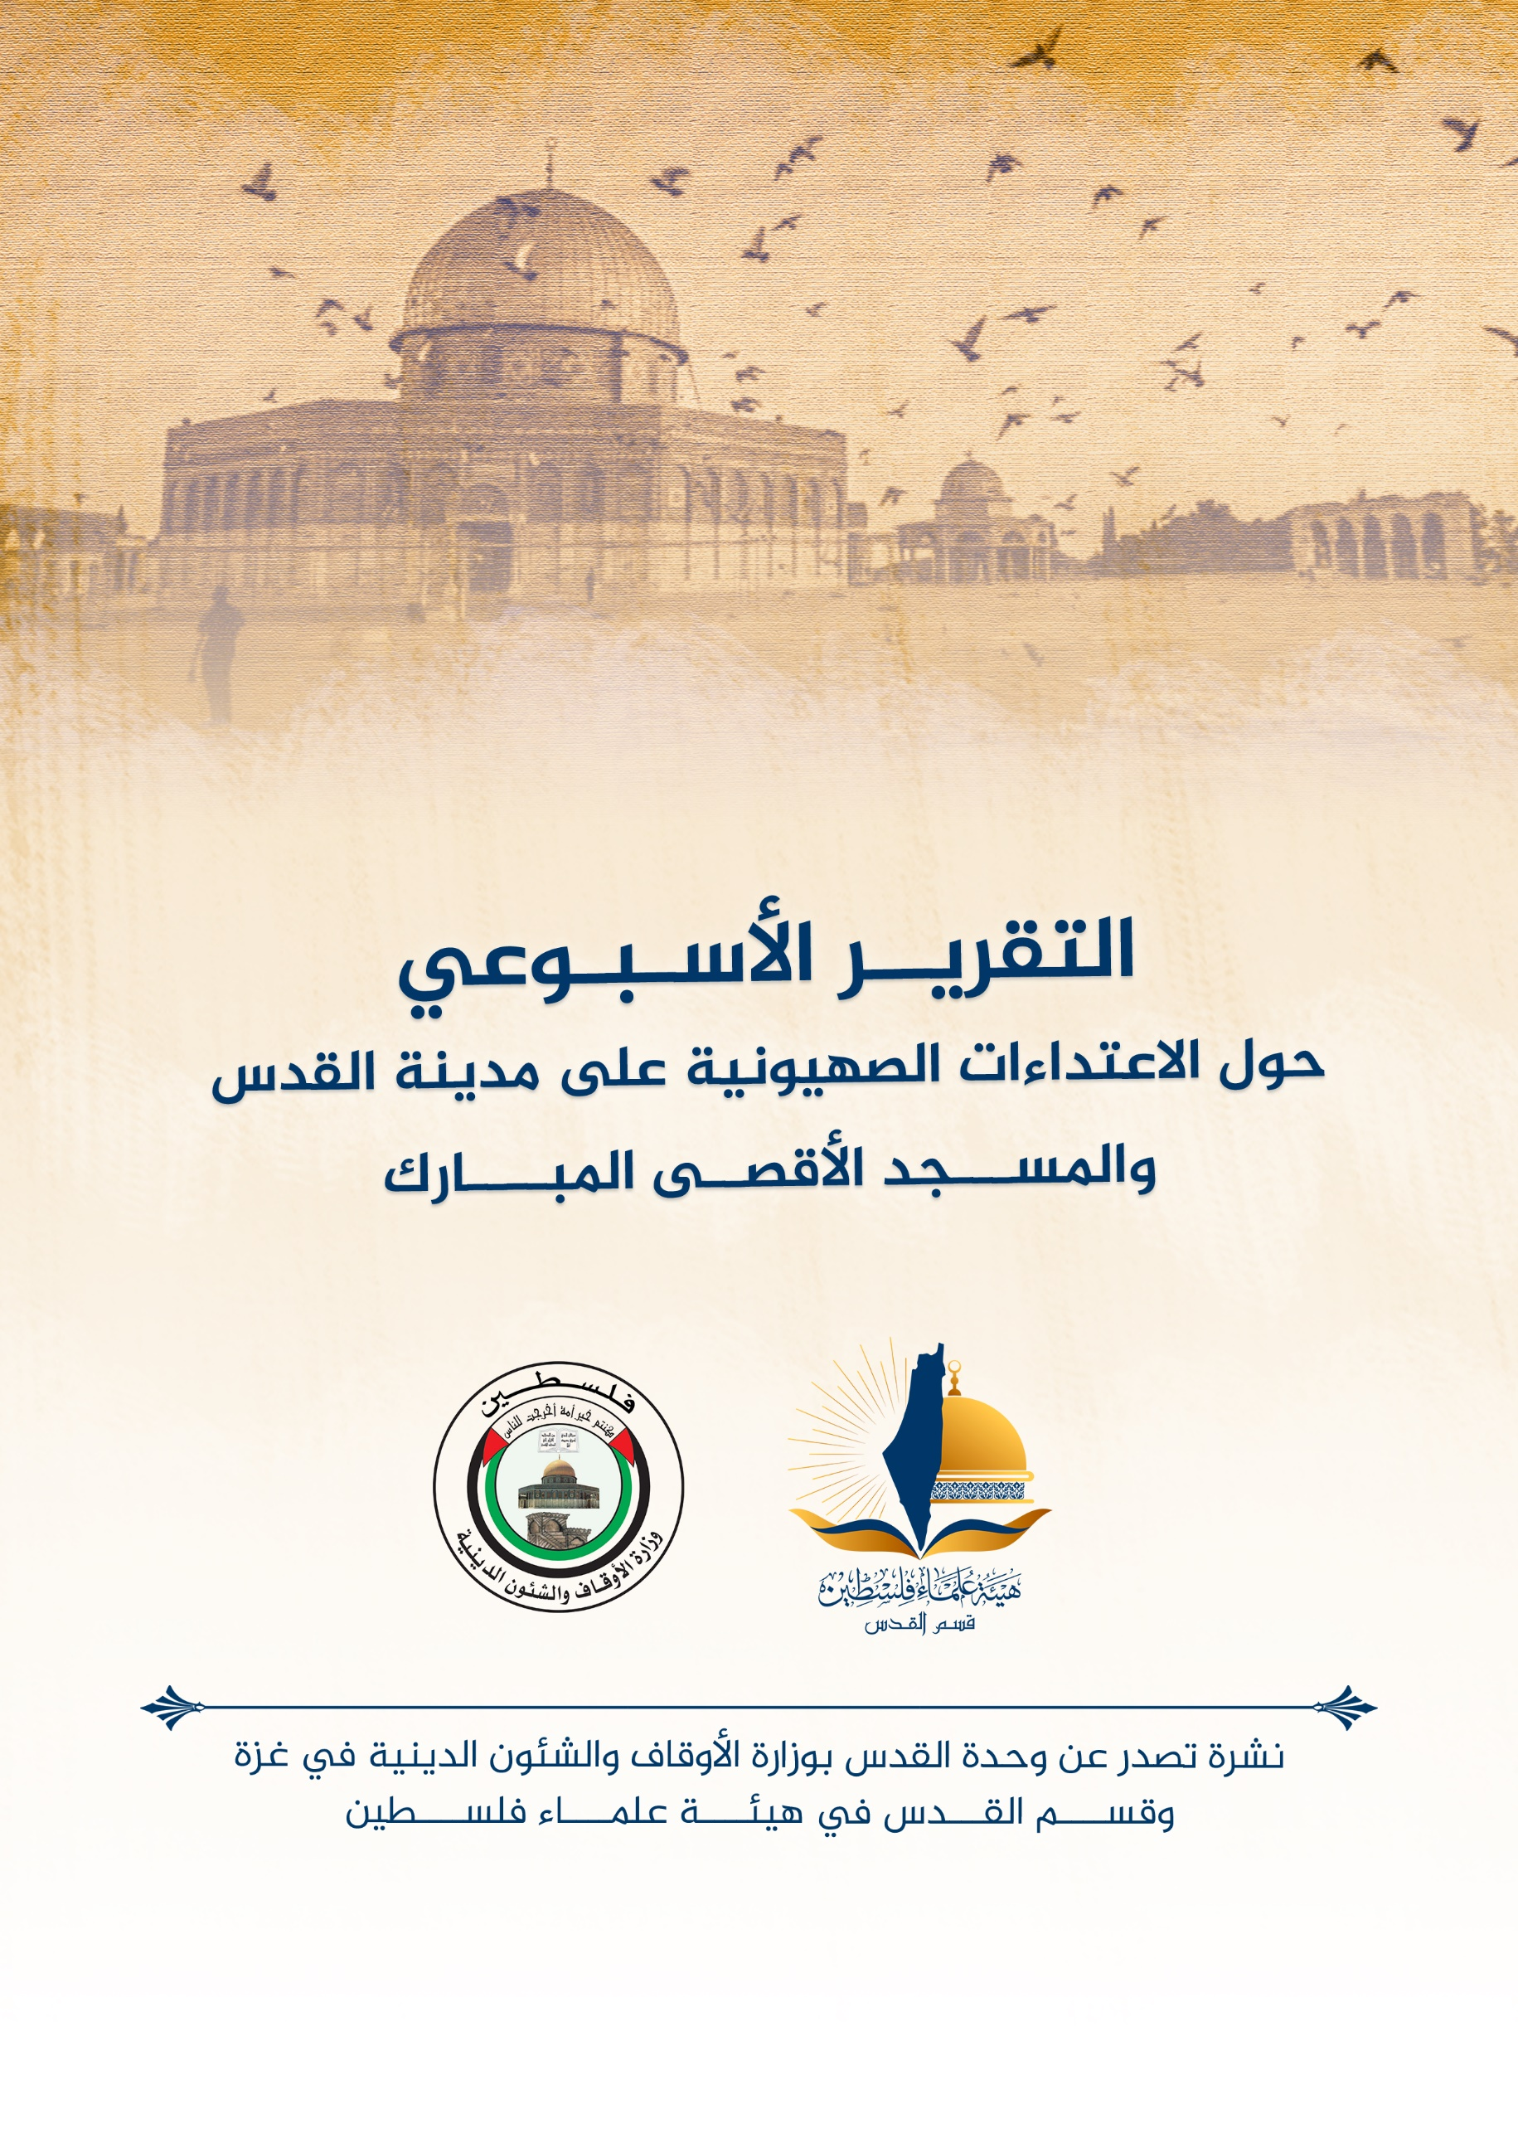
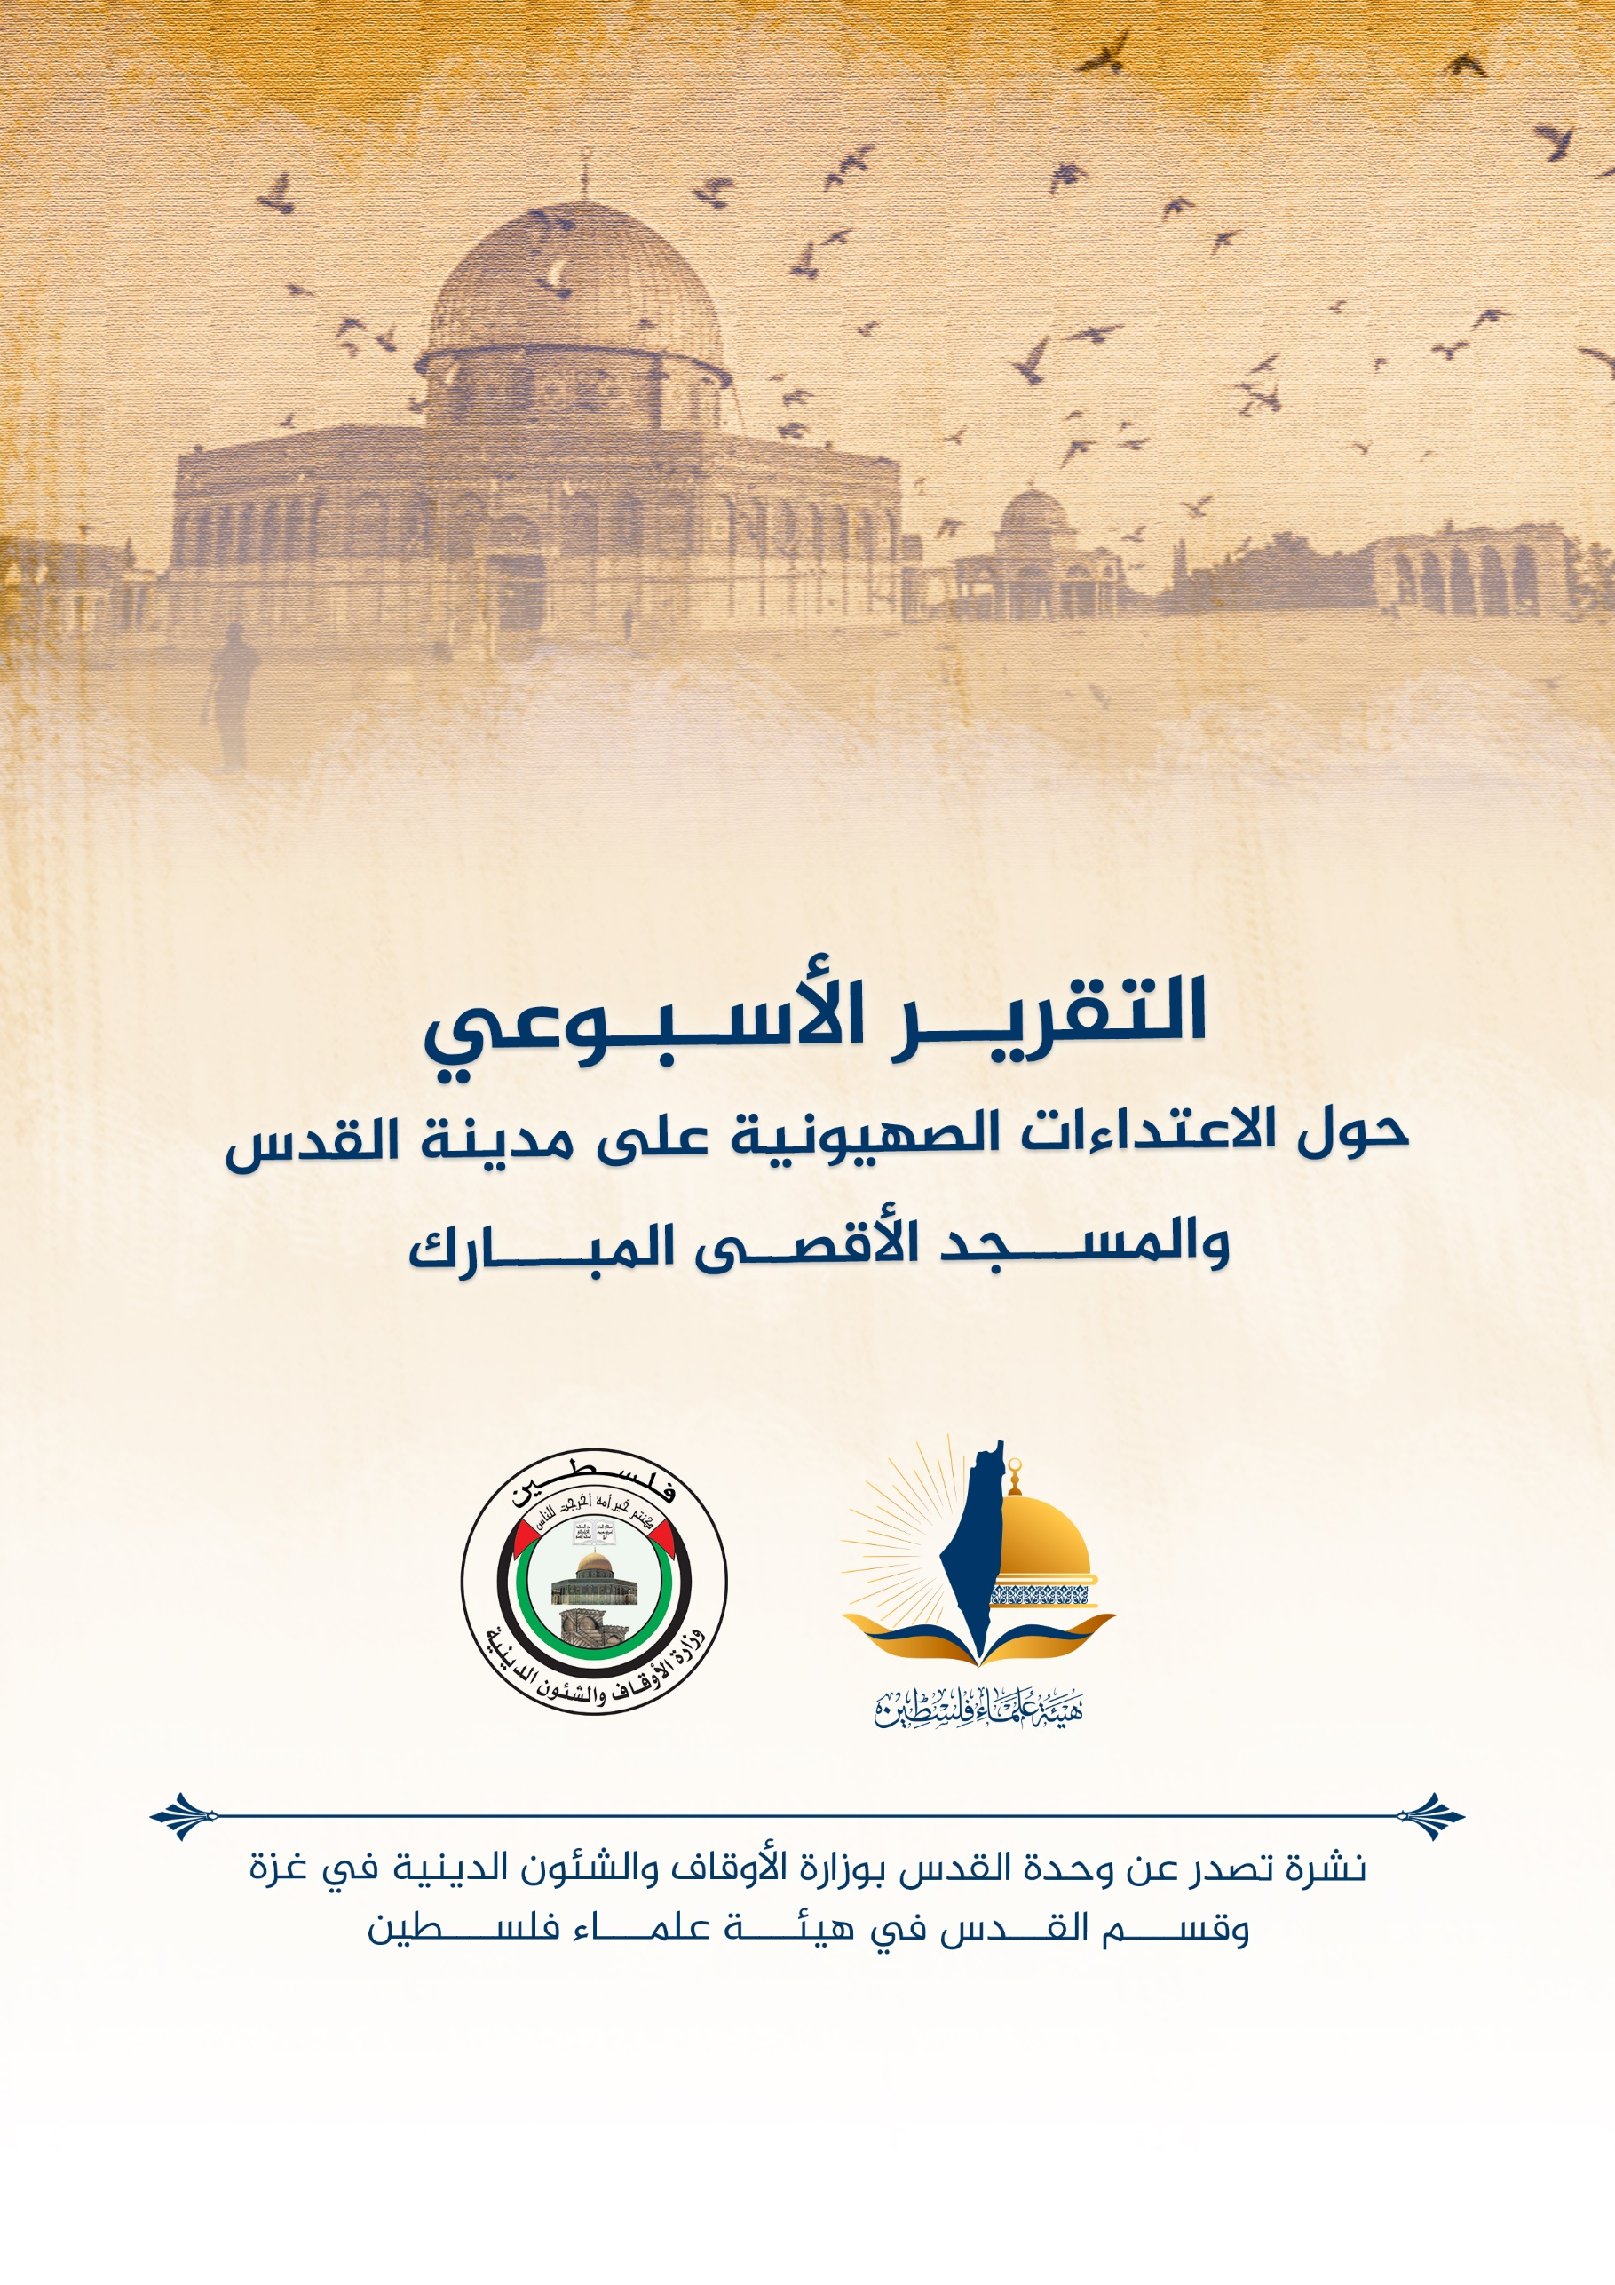
تقرير الأسبوع الثالث من شهر كانون أول ديسمبر (12) 2022م حول الاعتداءات الصهيونية على مدينة القدس والمسجد الأقصى المُبارك
ننقل لكم واقع مدينة القدس والمسجد الأقصى المُبارك، واعتداءات الاحتلال الصهيوني عليه، وذلك على النحو التالي:
الاقتحامات والاعتداءات على المسجد الأقصى المُبارك:
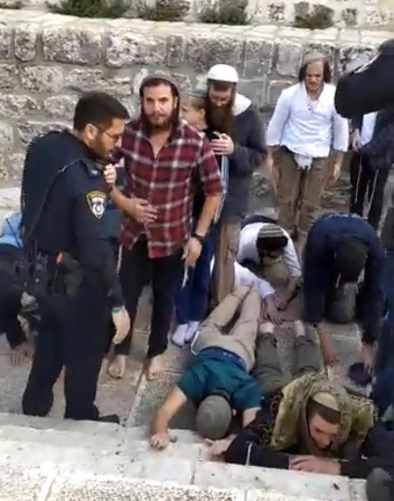
- استمرت الاعتداءات على المسجد الأقصى المُبارك بشكلٍ شبه يومي بحماية قوات الاحتلال، وتشمل هذه الاعتداءات اقتحامات وصلواتٍ يهودية علنية في ساحات المسجد الأقصى المُبارك الشرقية ومنع للمصلين المسلمين من الوصول إلى المسجد الأقصى المُبارك.
- في يوم الخميس 15/12؛ دعت عصابات "المعبد" أنصارها وجمهور المستوطنين إلى اقتحام المسجد الأقصى المُبارك على مدى الأيام الثمانية لـ "عيد الأنوارالعبري الثمانية" (الحانوكاه). والتي ستمتد ما بين الأحد 18-12 وحتى الإثنين 26-12-2022. ومن المتوقع أن تنصب "الحاخامية" الرسمية "الشمعدان" في ساحة البراق الملاصقة بجدار المسجد الأقصى المُبارك الغربي، تمهيداً للاحتفال به على أرض حارة المغاربة التي دمرها الاحتلال عقب احتلاه القدس. وفي يوم السبت: 17/12/2022م؛ نصب المستوطنون شمعداناً بالقرب من المسجد الأقصى المُبارك في ساحة حائط البراق قرب المسجد الأقصى المُبارك. وأكدت مصادر مقدسية، أنّ المستوطنين نصبوا شمعدانًا في ساحة حائط البراق غرب المسجد الأقصى المُبارك، استعداداً لطقوس عيد "الحانوكا". وتواصلت الدعوات من مختلف القوى الشعبية والوطنية والإسلامية لضرورة الحشد والرباط للتصدي لاقتحامات المستوطنين للمسجد الأقصى المبارك خلال هذا الموسم من مواسم التصعيد.
- الأحد :18/12/2022م؛ واصل عشرات المقتحمين اقتحامهم للمسجد الأقصى المُبارك للاحتفال بما يسمى عند اليهود بعيد "الحانوكا، بلغ عددهم أول يوم الحانوكاه 114 مقتحم وأفادت مصادر مقدسية بأنّ قوات الاحتلال اعتقلت الشابة نور محاميد من أم الفحم المحتلة أثناء دخولها للمسجد الأقصى المبارك من باب الأسباط.
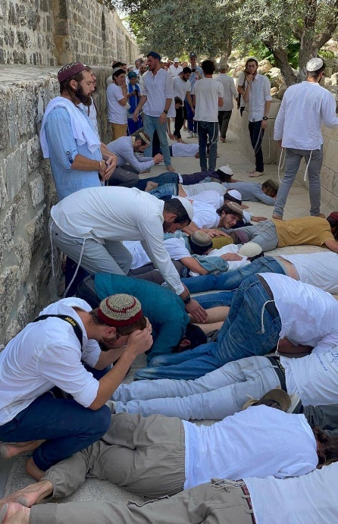
- الإثنين: 19/12/2022م؛ في اليوم الثاني من أيام عيد "حانوكاه"؛ 272 مستوطناً يقتحمون المسجد الأقصى المُبارك: اقتحم المئات من المستوطنين وأفراد جماعات "المعبد" المسجد الأقصى المُبارك بحماية من قوات الاحتلال، وسط تكبيرات المرابطين والمرابطات وصمودهم في المسجد الأقصى المُبارك، ونفذ عددٌ منهم طقس "السجود الملحمي" في المسجد الأقصى المُبارك. وفي سياقٍ متصل دعت المرابطات من داخل المسجد الأقصى المُبارك ومن على أبوابه لتكثيف الرباط في المسجد الأقصى المُبارك لصد اقتحامات المستوطنين التي ستستمر على هذه الوتيرة طيلة أيام عيد "حانوكاه" الـ 8.
- وفي يوم الثلاثاء 20/12/2022م؛ اقتحمت مجموعات من المستوطنين، المسجد الأقصى المُبارك ونفذت جولات استفزازية في أرجائه. وشارك في الاقتحامات 262 مستوطنًا، اقتحموا المسجد الأقصى المُبارك من باب المغاربة وانتهت بباب السلسلة، بحماية مشددة ومعززة من عناصر الوحدات الخاصة بشرطة الاحتلال، وكانت قوات الاحتلال منعت وصول المصلين إلى المسجد الأقصى المُبارك، ما اضطرهم للصلاة قرب مداخل المسجد الأقصى المُبارك.
- الأربعاء 21/12/2022م؛ 338 مستوطنًا بالإضافة إلى (2064) تحت مسمى "سياحة"، يقتحمون المسجد الأقصى المُبارك، الأربعاء، بحراسة مشددة من قوات الاحتلال.، وأدت مجموعة من المستوطنين ما يسمى "السجود الملحمي" بشكل جماعي عند السور الشرقي في المسجد الأقصى المُبارك. وشارك في الاقتحام عضو كنيست الاحتلال "تسڤيكا فوجيل" من حزب المتطرف إيتمار بن غفير. إضافة إلى أداء طقوس تلمودية عند حائط البراق، والرقص والغناء قرب أبواب المسجد الأقصى المُبارك. وشارك عضو "الكنسيت" المتطرف "تسفكا فوجل" وعضو حزب "القوة اليهودية" باقتحامات المسجد الأقصى المُبارك اليوم، وهو عضوٌ في ذات الحزب الذي ينتمي له وزير الأمن الداخلي للاحتلال "إيتمار بن غفير".
- الخميس: 22/12/2022م؛ اقتحم المسجد الأقصى المُبارك اليوم الخميس 249 مقتحم والمسجد الأقصى المُبارك يتعرض لانتهاكات خطيرة للغاية خلال اليوم الخامس من اقتحامات المستوطنين في ما يسمى عيد الحانوكاة، وأداء المستوطنين لما يسمى السجود الملحمي بشكل جماعي.
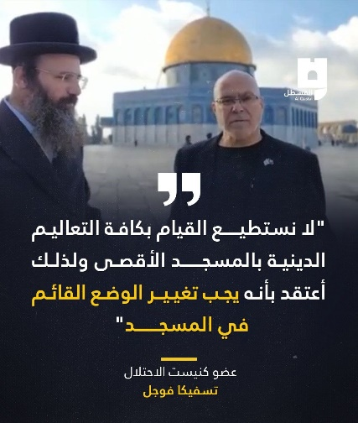
- مع وصول اليمين المتطرف، إلى الحكم؛ أصبحت التصريحات المحرضة على تقسيم المسجد الأقصى المُبارك، في خطوة أولى وهدمه وبناء الهيكل المزعوم مكانه تعدُّ عملًا بطوليًا، فقد دعا عضو کنیست الاحتلال : "تسفيكا فوجل" بشكل صريح لتقسيم المسجد الأقصى المُبارك بين المسلمين واليهود بقوله : "لا نستطيع القيام بكافة التعاليم الدينية في جبل المعبد( المسجد الأقصى المُبارك)، ولذلك أعتقد بأنه يجب تغيير الوضع القائم فيه"..
هدم وتهويد:
- طواقم بلدية الاحتلال تكمل هدم ما تبقى من منزل عائلة "أبو فرحة" في حي رأس العامود ببلدة سلوان جنوب المسجد الأقصى المُبارك.
- قوات الاحتلال تعلن عن نيتها هدم منزل الشهيد محمد كامل الجعبري منفذ عملية كريات أربع والتي نفذها الشهيد في شهر أكتوبر الماضي ، وقتل فيها مستوطن وجرح ثلاثة آخرون.
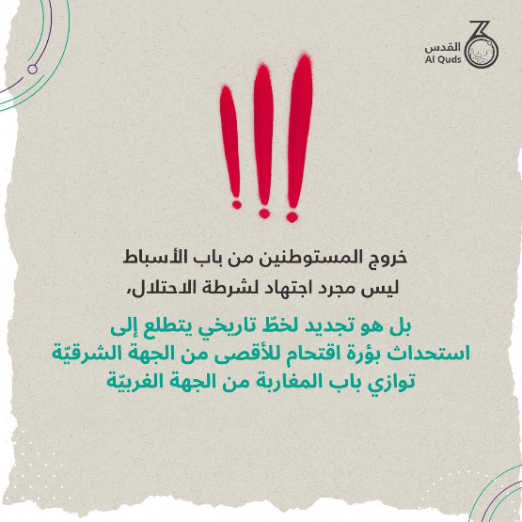
- الاحتلال ينفذ عدة عمليات هدم في سلوان: نفذت طواقم تابعة لبلدية الاحتلال في القدس، ترافقها قوة عسكرية معززة أمس الثلاثاء، عمليتي هدم "الهدم القسري" في بلدة سلوان، جنوب المسجد الأقصى المُبارك، بحجة البناء دون ترخيص. ففي حي رأس العامود، حاصرت قوات الاحتلال بناية سكنية فيما اقتحمت طواقم البلدية مع أفراد من الشرطة سطح البناية وشرعت بهدم وتفكيك ما تبقى من منزل لعائلة أبو فرحة بحجة البناء دون ترخيص، وكانت العائلة نفذت عملية هدم قسري "لمنزلها وهو قيد الإنشاء" بقرار من البلدية العبرية، الشهر الماضي، تفادياً لدفع الغرامات المالية، فيما عادت البلدية اليوم واقتحمت الموقع وهدمت الأعمدة المتبقية. وفي حي البستان في سلوان، أوضح مركز معلومات وادي حلوة- القدس، أن طواقم البلدية هدمت "ممرا وطريقا" لعائلة أبو رجب يربط بين منزل العائلة والشارع الرئيسي. وأوضح المركز أن القوات حاصرت محيط منزل العائلة في البستان، ومنعت الاقتراب الى موقع الهدم.
- هدمت طواقم وآليات تابعة لبلدية الاحتلال في القدس، اليوم الثلاثاء، ما تبقى من منزل عائلة أبو فرحة في حي رأس العامود ببلدة سلوان جنوب المسجد الأقصى المُبارك في القدس المحتلة. وكانت سلطات الاحتلال الإسرائيلي قد أجبرت عائلة أبو فرحة على هدم منزلها "قسرياً" بتاريخ 20/11/2022، لتعود إلى هدم ما تبقى من المنزل اليوم.
- تنوي الإدارة المدنية لدى الاحتلال وبموافقة وزير الحرب بيني غانتس تقديم خطة أمام محكمة الاحتلال العليا لتهجير سكان قرية الخان الأحمر البدوية شرق مدينة القدس، وإبعاد السكان إلى أرض خالية تبعد عنه 300 متر، ويحاصر الاحتلال الخان الأحمر بعدد من المستوطنات، ويستهدفه بالمشروع المسمى بـ(E1)، والذي يتضمن إقامة آلاف الوحدات الاستيطانية بهدف ربط مستوطنة “معاليه أدوميم” مع مدينة القدس.
استيطان:
- الخميس 15/12/2022م؛ أعلنت مصادر عبرية، أنّ إحدى الشركات العقارية الاستيطانية حصلت في الأشهر الأخيرة على ثلاثة عطاءات لمشاريع إخلاء وبناء تتضمن ألف وحدة استيطانية في القدس المحتلة. وبحسب نفس المصادر، فإنّ الشركة ستعمل على بناء 600 وحدة جديدة في مستوطنة "بسغات زئيف" وحوالي 240 وحدة جديدة في مستوطنة "أرنونا" في محيط بلدة جبل المكبر، وحوالي 160 وحدة في تلبيوت القديمة. وفي السياق ذاته، أعلنت سلطات الاحتلال عن مشروع بناء حوالي 380 وحدة في مستوطنة التلة الفرنسية على أرض السمار قرب حي الشيخ جراح.
- استيقظ أهالي حي الثوري، صباح يوم الاثتين 19/12/2022م، على أصوات حفريات وأشغال في أرض ملاصقة لمدرسة الثوري، وذلك بعد استيلائهم عليها وبناء جدار استنادي ضمن مشروع لم تُعرف طبيعته حتى الآن. وعدا عن تعدي المشروع الاستيطاني على محيط المدرسة التابعة للأوقاف الإسلامية، يتعدى أيضا على منازل مقدسيين من عائلة اشتية واسطنبولي. يذكر أنّ الأرض المغتصبة تقع في حي الثوري أو أبوطور، وهو أحد أحياء بلدة سلوان جنوب المسجد الأقصى المُبارك المطلة على وادي الربابة وسور القدس.
- الأربعاء 21/12/2022م : قالت القناة السابعة العبرية، إن "الإدارة المدنية" لدى سلطات الاحتلال وبموافقة وزير جيش الاحتلال بيني غانتس تنوي تقديم خطة أمام محكمة الاحتلال العليا في القدس لتهجير أهالي قرية الخان الأحمر البدوية شرق مدينة القدس المحتلة. وكان المقترح الأول ينصّ على نقل التجمع على بُعد نحو 150 مترًا، شمال غرب الموقع الحالي باتجاه مستوطنة "كفار أدوميم"، أما الآخر فيقضي بنقل التجمع إلى الجانب الآخر من الطريق السريع "1" المؤدي إلى القدس. والخان الأحمر محاط بعدد من المستوطنات، حيث يقع التجمع ضمن الأراضي التي تستهدفها سلطات الاحتلال لتنفيذ مشروعها الاحتلالي المسمى بـ(E1)، الذي يتضمن إقامة آلاف الوحدات الاستيطانية على مساحات واسعة من الأراضي الفلسطينية.
ملخص أخبار مقدسية متفرقة :
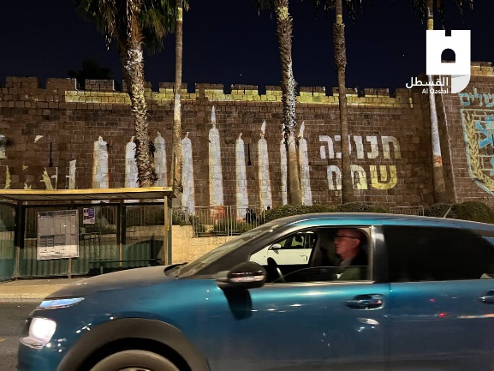
- الاحتلال يضيء سور القدس بعبارات وصور تهويدية يهودية في ثالث أيام ما يسمى عيد الحانوكاه.
- قوات الاحتلال تقتحم المدرسة الإبراهيمية بالقدس بحثًا عن المناهج الفلسطينية.
- في رابع أيام ما يسمى عيد :(الحانوكاه) .. المستوطنون يجددون اقتحام المسجد الأقصى المُبارك .
- الاحتلال يقرر احتجاز جثمان الشهيد الأسير ناصر أبو حميد.
- مُصلّون يؤدون الفجر أمام أبواب "المسجد الأقصى المُبارك" بعد منعهم من دخوله والاعتداء عليهم.
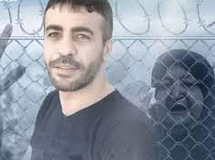
- قوات الاحتلال تخرج سيدة من المسجد الأقصى المُبارك وهي تحمل رضيعها بحجة جلوسها بممر مسار المُقتحمين.
- استشهاد الأسير ناصر أبو حميد في السجون الصهيونية، وهو محكوم بالسّجن المؤبد 7 مرات و50 عاماً ولقبه (الأسد المُقنّع". والحزن والغضب يعمّان القدس وعموم الوطن على ارتقاء القائد الأسير "الأسد المُقنّع". ونعي فلسطيني ودولي واسع للأسير الشهيد ناصر أبو حميد.
- والدة الشهيد ناصر أبو حميد للاحتلال: "نحن أقوى من جبروتك"..
- الاحتلال يهدم ممراً يربط بين منزل عائلة أبو رجب والشارع الرئيسي في حي البستان جنوب المسجد الأقصى المُبارك.
- مستوطنون برفقة أحد الحاخامات يعربدون في حي وادي حلوة جنوب المسجد الأقصى المُبارك.
- قوات الاحتلال تقتحم مبنى في بلدة سلوان بالقدس تمهيداً لهدمه.
- الأسير المقدسي عاهد النتشة يصدر دراسة تناولت ظاهرتي الرباط والمقاومة الشعبية في القدس.
- تيار المقاومة والتحرير في فلسطين يدعو لجعل المسجد الأقصى المُبارك عنواناً للمعركة المستمرة مع الاحتلال.
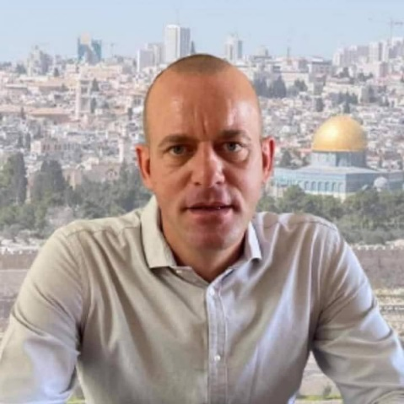
- مفتي القدس محمد حسين: لا حق لغير المسلمين في المسجد الأقصى المُبارك؛ ولا حق لغير المسلمين بالمسجد الأقصى المُبارك، معتمدين ومرتكزين على نص الكتاب الكريم وعلى سنة النبي العظيم ..
- الأمم المتحدة تدين تصاعد اعتداءات المستوطنين في الضفة والقدس، وتدين إبعاد المقدسي صلاح الحموري إلى فرنسا.
- استنكار دولي لجريمة ترحيل الأسير المقدسي صلاح الحموري.
- الاحتلال يحكم على فتى مقدسي بالسجن الفعلي لمدة 13 شهراً ، وهو الفتى المقدسي محمد حمزة عبيد من بلدة العيسوية وسط القدس المحتلة.
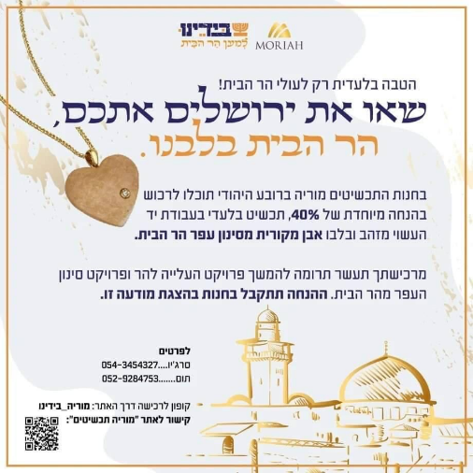
- الأحد 18/12؛ تشييع جثماني الشهيدين مطير من مخيم قلنديا، وهما الشهيدان الشقيقان محمد ومهند مطير من مخيم قلنديا شمال القدس، بعد أن ارتقيا جراء دهسهما بشكل متعمد من قبل مستوطن جنوبي نابلس ليلة السبت.
- الأحد 18/12/2022م؛ نشرت مصادر عبرية، أمس السبت، أخباراً تتحدث عن بيع إحدى المنظمات الاستيطانية "بيدينو" قطع مجوهرات مكون من حجارة المسجد الأقصى المُبارك، كما أعلنت المنظمة أنّ هذه الحجارة مأخوذة مما سمته "مشروع تنقية التراب في جبل المعبد" الذي أقدمت من خلاله ما تسمى "سلطة الآثار" على سرقة كميات من الطمم والأتربة التي رفعت خلال فترة حفر وافتتاح بوابات المصلى المرواني الشمالية في المسجد الأقصى المُبارك قبل أكثر من 20 عاماً.
- قوات الاحتلال تبعد حارس المسجد الأقصى المُبارك "محمود أبو خروب" عن المسجد الأقصى المُبارك لمدة أسبوع، عقب اعتراضه على لبس مستوطن قميصًا يحمل علم الاحتلال.
ملخص اعتداءات عيد الحانوكاه الأنوار:
عدوان "عيد الأنوار" العبري يتصاعد، والمسجد الأقصى يشهد أحد أسوأ أيام العدوان عليه في تاريخه في يوم الأربعاء 21-12-2022، رابع أيام الأنوار العبري:
▪️حشدت جماعات الهيكل المتطرفة إمكاناتها وجمهورها بشكل تصاعدي لتعويض البداية المحدودة لعدوان "عيد الأنوار"، حيث اقتحم في اليوم الأول 114 مستوطناً فقط.
▪️ يوم الإثنين 19-12، ثاني أيام "عيد الأنوار": اقتحم الأقصى 194 متطرفاً، أدى بعضهم "السجود الملحمي" والصلوات الجماعية على أبوابه، فيما أدى المصلون صلاة الفجر خارج باب حطة بعد أن منعتهم شرطة الاحتلال من دخول المسجدالأقصى.
▪️ يوم الثلاثاء 20-12، ثالث أيام "عيد الأنوار": اقتحم الأقصى 262 مستوطناً بينهم قيادات جماعة "نساء من أجل الهيكل"، وأقام الشباب المرابطون صلاة الفجر خارج باب الأسباط بعد منعهم من الدخول.
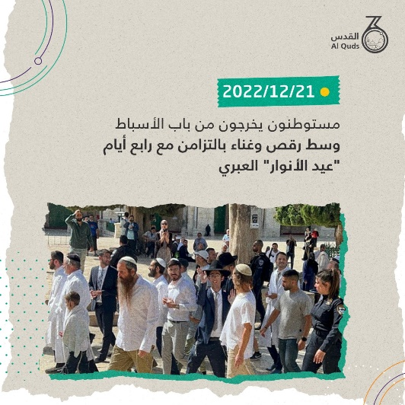
▪️ يوم الأربعاء 21-12، رابع أيام "عيد الأنوار": أعتى أيام عدوان "الأنوار" حتى تاريخه، اقتحم الأقصى 307 متطرفين، بينهم عضو الكنيست عن قائمة (الصهيونية الدينية) تسفيجا فوجل، وأدى المقتحمون "السجود الملحمي" بشكل جماعي في الساحة الشرقية للمسجد، كما أدوا الرقصات والصلوات العلنية في ساحته الشمالية، وخرجوا من باب الأسباط وهم يرقصون ويغنون في محاولة لإضافة الباب إلى بابي المغاربة والسلسلة باعتباره جزءاً من نطاق حركة المقتحمين، فيما اعتقلت شرطة الاحتلال حارس المسجد الأقصى محمود أبو خروب بسبب اعتراضه على أداء المتطرفين الصهاينة للطقوس التوراتية في المسجد ثم أبعدته عن الأقصى.
▪️ يوم الخميس 22-12، خامس أيام "عيد الأنوار": اقتحم الأقصى 249 متطرفاً، بينهم عضو الكنيست نيسيم فاتوري من حزب الليكود، وقد وزعت جماعات الهيكل حلوى العيد على باب المغاربة لتشجيع المقتحمين، وأدى بعضهم "السجود الملحمي" على باب السلسلة أثناء خروجهم، وأخرجت عدداً من المرابطين من المسجد بالقوة.
▪️ تستمر الرقصات والغناء والطقوس المسائية أمام مختلف أبواب الأقصى في كل ليلة، كما يستمر احتفال إشعال الشمعدان الذي ترعاه الحاخامية الرسمية في ساحة البراق، وترعاه جماعات الهيكل المتطرفة أمام باب المغاربة داخل الجسر الخشبي.
▪️ تتوقف اقتحامات عيد "الأنوار العبري" يوم الجمعة والسبت، وتستأنف لما تبقى من العيد يومي الأحد والإثنين القادمين.

انتهى...

